**CÔNG TÁC KHUYẾN HỌC TRƯỜNG THPT LỘC THÁI**

Ngày 11/11/2021 tại Hội trường Trung tâm Bồi dưỡng Chính trị huyện Lộc Ninh, Đại hội đại biểu Hội Khuyến học huyện Lộc Ninh lần thứ IV, nhiệm kỳ 2021-2026 đã được tổ chức rất thành công bằng hình thức trực tuyến.

Tham dự Đại hội, trường THPT Lộc Thái có hai đại biểu là cô Dương Thị Thanh Tâm-đại diện lãnh đạo nhà trường và thầy Nguyễn Hữu Huy-Bí thư Đoàn trường.

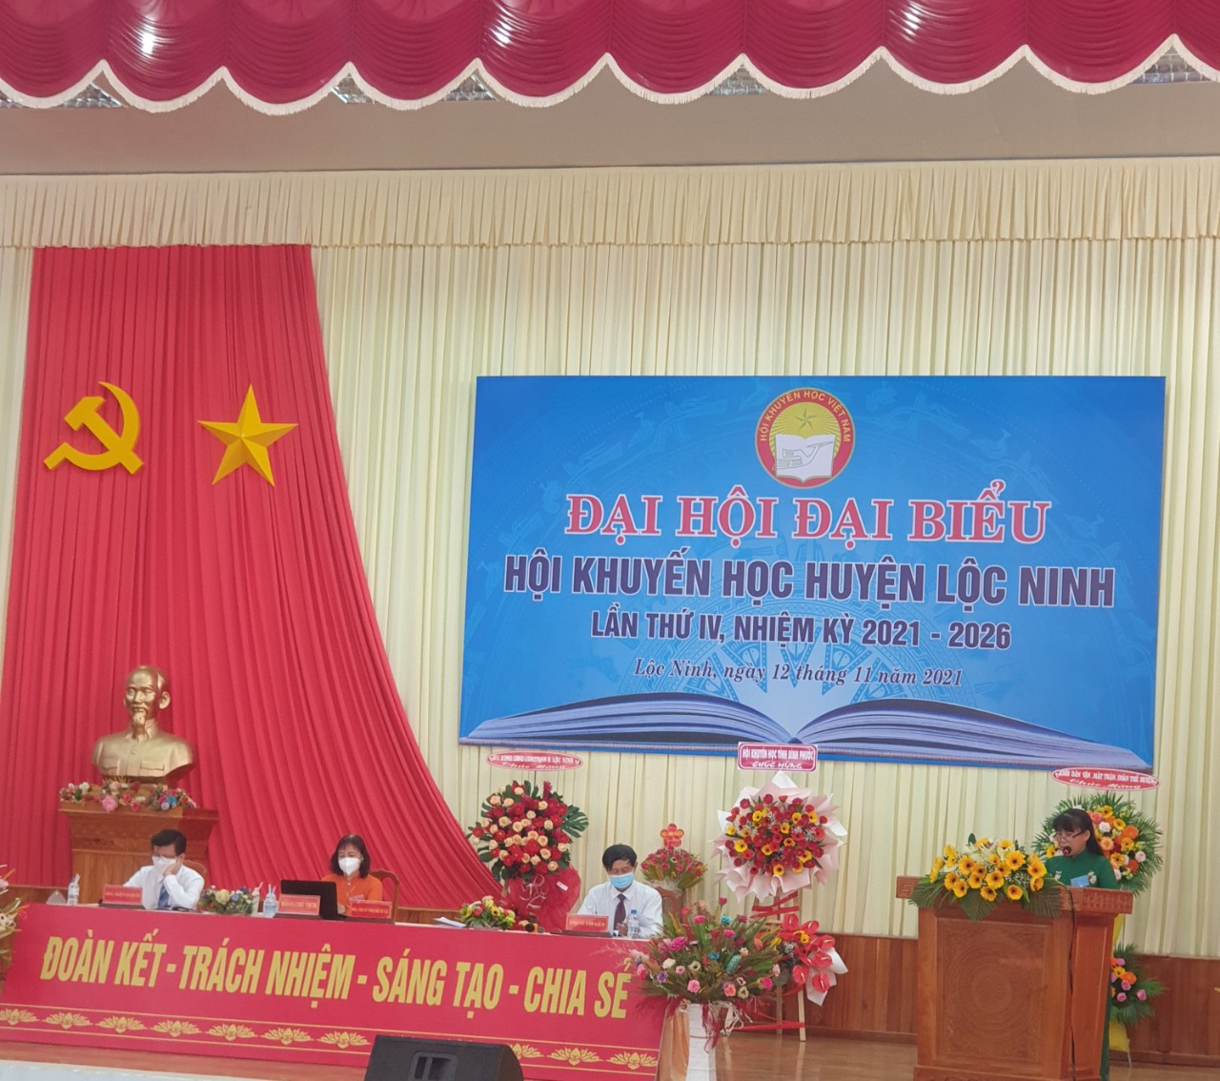

*(Cô Dương Thị Thanh Tâm phát biểu tham luận tại Đại hội)*

Đại hội đã tổng kết công tác Hội Khuyến học huyện nhiệm kỳ III (2015-2020) và đề ra phương hướng, nhiệm vụ nhiệm kỳ IV (2021-2026). Trong những kết quả đạt được của Hội Khuyến học huyện, trường THPT Lộc Thái cũng có chút đóng góp tích cực. Cụ thể: trong 5 năm qua, nhà trường đã triển khai thực hiện có hiệu quả phong trào thi đua “hai tốt”. Khuyến khích, động viên và tạo điều kiện để cán bộ, giáo viên học tập nâng cao trình độ chuyên môn, nghiệp vụ, nâng cao chất lượng giảng dạy, giáo dục học sinh. Hiện nay, 100% cán bộ, giáo viên nhà trường đều đạt chuẩn, trong đó có 03 cán bộ quản lý đạt trình độ Cao cấp Lý luận chính trị, 03 giáo viên đạt trình độ Trung cấp Lý luận chính trị, có 05 cán bộ giáo viên có trình độ Thạc sĩ, 10 giáo viên đang theo học sau Đại học. Trong phong trào thi đua của học sinh, nhà trường luôn quan tâm, chỉ đạo các tổ chuyên môn tích cực phối hợp với các tổ chức đoàn thể trong đơn vị tổ chức các hoạt động ngoại khóa, tạo sân chơi, cơ hội trải nghiệm, thực hành để học sinh khắc sâu, vận dụng kiến thức vào thực tiễn; tổ chức hoạt động văn hóa, thể thao, tạo điều kiện, khuyến khích học sinh thể hiện năng khiếu, giúp các em vui học, giảm tỉ lệ học sinh bỏ học. Tỷ lệ học sinh có học lực khá, giỏi hàng năm đều đạt trên 70%; tỷ lệ học sinh đạt hạnh kiểm khá, tốt đạt trên 98%. Học sinh giỏi các môn văn hóa cấp tỉnh, trong 05 năm, trường đạt 78 giải; 07 năm liên tục đạt giải nhất cuộc thi sáng tạo khọc học kỹ thuật cấp huyện.

Cùng với các hoạt động trên, công tác xây dựng quỹ khuyến học luôn được nhà trường quan tâm. Liên tục từ năm 2007 đến 2020, trường đã xây dựng và duy trì quỹ “Tiếp sức đến trường”, mỗi tháng một học sinh tiết kiệm 2000đ, giáo viên tiết kiệm 50.000đ. Trong 05 năm, từ 2015 đến 2020, quỹ “Tiếp sức đến trường” đã trao 25 suất học bổng cho học sinh khối 12 đỗ Đại học nhưng hoàn cảnh gia đình khó khăn, có nguy cơ phải bỏ học, với tổng số tiền là 63.000.000đ; tặng 100 phần quà tết cho học sinh nghèo với tổng số tiền là 50.000.000đ.

Nhà trường cũng thực hiện tốt công tác vận động các mạnh thường quân, các cựu học sinh nhiều suất học bổng cho học sinh nghèo của đơn vị. 05 năm qua, trường đã vận động được 154.000.000đ và xét tặng cho 116 học sinh nghèo.

Ban khuyến học của trường THPT Lộc Thái còn được các cấp ủy, chính quyền địa phương quan tâm phân bổ các suất học bổng của các đại biểu Quốc hội tỉnh Bình Phước, của Phó Thủ tướng Trương Hòa Bình, của quỹ “Tiếp bước cho em đến trường” của tỉnh, huyện, học bổng “Chắp cánh ước mơ” của Đài Truyền hình Bình Phước…Trong 05 năm, có 59 em được xét, chọn và cấp những học bổng này với tổng số tiền là 164.600.000đ.

Ghi nhận những đóng góp của trường, trong đó có vai trò rất quan trọng của Đoàn Thanh niên, Chủ tịch UBND huyện đã tặng Giấy khen cho thầy Nguyễn Hữu Huy-Bí thư Đoàn trường THPT Lộc Thái.

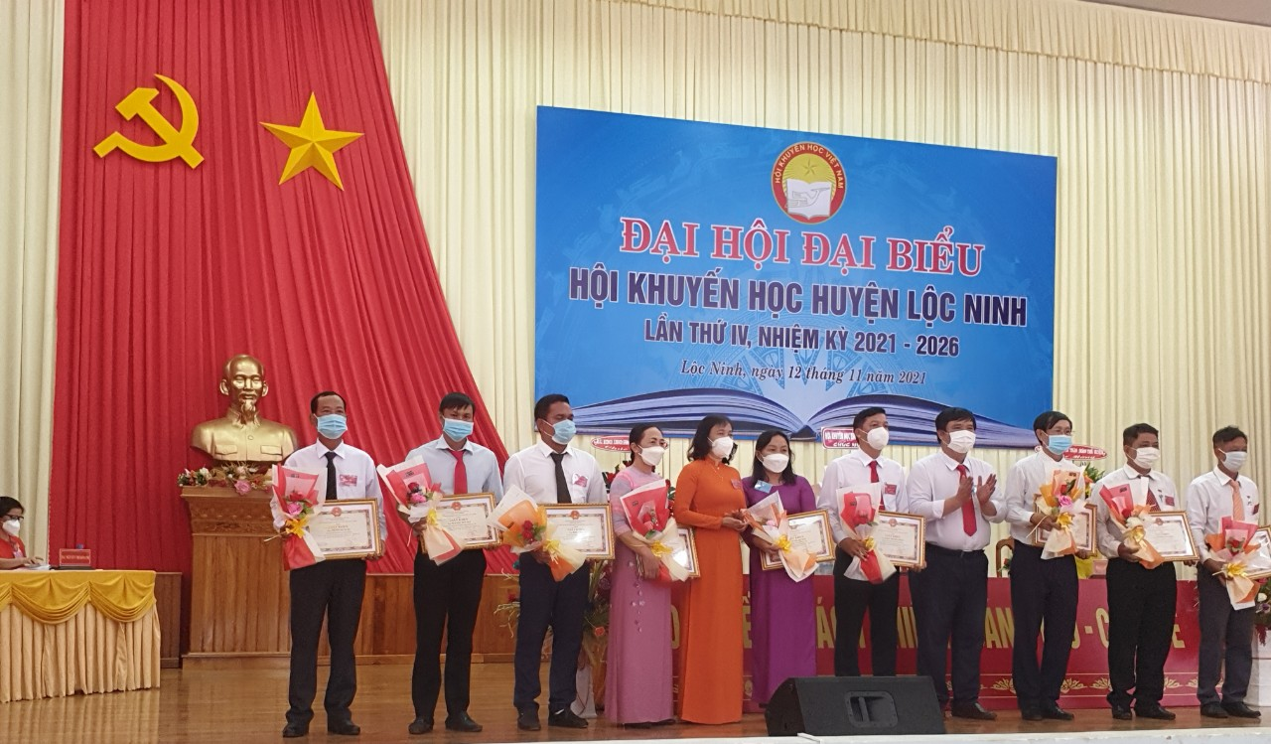

Cũng trong Đại hội này, cô Dương Thị Thanh Tâm được bầu vào Ban Chấp hành Hội Khuyến học huyện Lộc Ninh nhiệm kỳ IV (2021-2026).

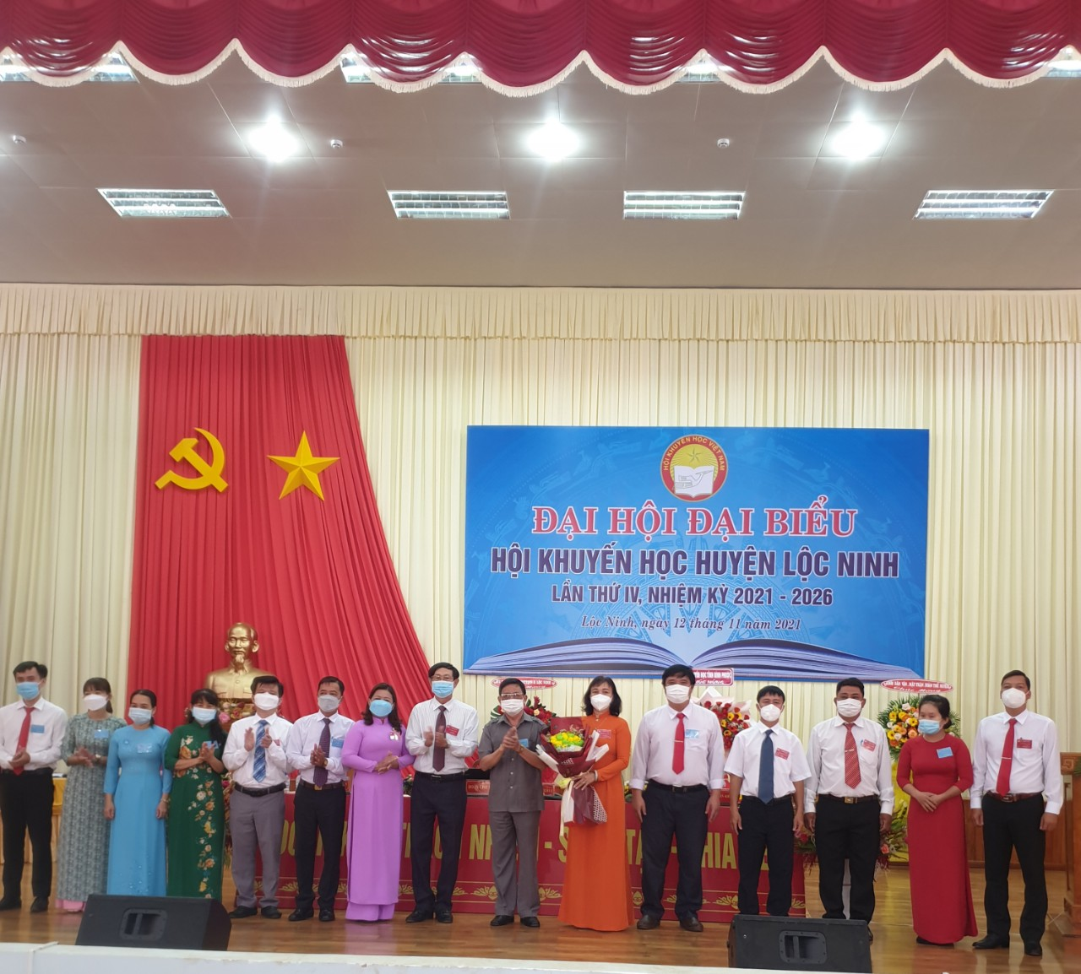

*(BCH Hội Khuyến học huyện Lộc Ninh nhiệm kỳ IV, 2021-2026)*

Đó là vinh dự và cũng là trách nhiệm của thầy Nguyễn Hữu Huy, cô Dương Thị Thanh Tâm nói riêng, của trường THPT Lộc Thái nói chung. Toàn thể cán bộ, giáo viên, nhân viên và học sinh nhà trường sẽ tiếp tục phấn đấu, đóng góp nhiều hơn cho công tác khuyến học khuyến tài nói riêng và sự phát triển của nhà trường, của địa phương nói chung, xứng đáng với niềm tin, sự gửi gắm của phụ huynh, của nhân dân huyện nhà.

***Thanh Tâm***